**Анализ воды**

**Питьевая вода**

[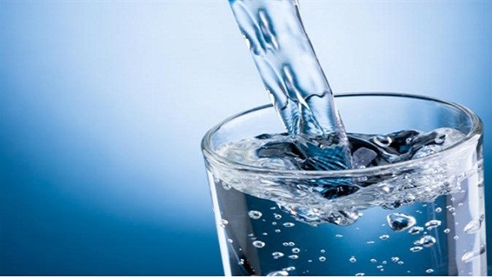](http://kurdyukovskoe-sp.ru/wp-content/uploads/sites/93/2017/03/2.jpg)

В соответствии со ст.23 Федерального закона от 7 декабря 2011 года № 416 «О водоснабжении и водоотведении» администрация Рубежненского сельского поселения Наурского муниципального района уведомляет потребителей питьевой воды, подаваемой абонентам Филиалом ГУП «Чечводоканал» Наурского района на территории поселения, о том, что 2 раза в год производится отбор проб воды на анализ для определения качества питьевой воды ФФБУЗ «Центр гигиены и эпидемиологии Наурского района». По данным результатов анализов, питьевая вода, подаваемая абонентам Рубежненского сельского поселения, соответствует установленным требованиям.

***С уважением, Администрация Рубежненского сельского поселения***